**Балабақшадағы психологтың жұмысы**

«Құм терапиясы»

Қазіргі кезде балабақшаларда арт терапияның бір түрі ретінде «құм терапиясы» жиі қолданады. «Құм терапиясының» басты мақсаты : мектеп жасындағы балалардың шығармашылық, танымдық жіне интеллектуалдық қарым-қатынасын дамытады.

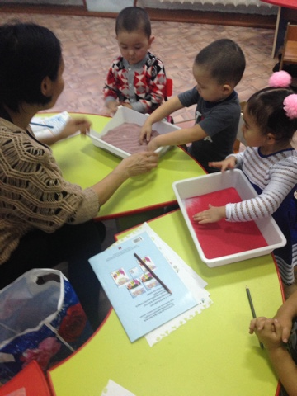

Осыған орай «Балдырған» 2ші қазақ тобының балаларымен құм терапиясы арқылы диагностикалық жұмыстар жүргізілуде.

Демек бала қиялындағы сөзбен айтып жеткізе алмайтын дүниесін құмға түсіре алады.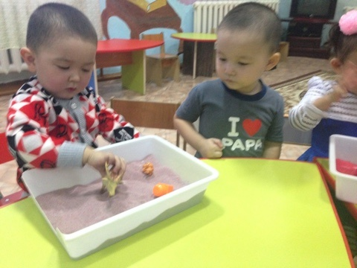

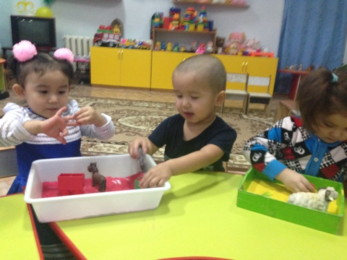

Бала қолымен және табиғатпен жасалған шынайы, тартымды және тартымсыз пішіндерді қолданады, ал қолдан жасалған заттар шындықты қабылдауға көмектеседі.

Балабақша психологы: Абдраева Ш.А